Міністерство освіти і науки України

**Прикарпатський національний університет**

**імені В.Стефаника**

*Факультет математики та інформатики*

*Кафедра інформаційних технологій*

*Програмування вбудованих систем*

Лабораторна робота № 1

Тема: «Ввід аналогових сигналів. Робота з РКІ»

Варіант : **21**

Виконав: **Рижкін О. К.**

Група ІПЗ-23

Дата: 3 жовтня 2023р.

Викладач: Лазарович І.М.

Івано-Франківськ - 2023

**Завдання**

Використовуючи теоретичний матеріал лекцій 1-4 скласти схему для

двохканального вимірювання напруги на основі Arduino UNO з кнопкою та

виводом на рідкокристалічний індикатор та в послідовний порт (рисунок 1).

Рисунок 1 – Рекомендована схема для виконання роботи

Перший канал вимірювання повинен міряти напругу з потенціометра,

другий – напругу живлення Arduino, з використанням резисторного подільника, його параметри задано у таблиці 1, Uвходу=5В.

Виміряне значення напруги з кожного каналу вимірювання потрібно

вивести на РКІ в 2 рядки. Частота оновлення екрану (виміряних значень) – 0.5 -2 Гц, яка циклічно змінюється при натисканні на кнопку з кроком 0.5. Програмуреалізувати без delay().

Кожен рядок на РКІ повинен містити миттєве значення напруги (3 знаки

після коми), усереднене значення напруги на основі 10-100 вимірів (3 знаки

після коми), відхилення між цими значеннями, розмір вибірки для усереднення.

Розмір вибірки змінювати циклічно з кроком 10 після кожного виміру.

Для можливості дослідження отриманих даних разом з РКІ, інформацію у

вказаному вигляді виводити також в послідовний порт.

Дослідити як змінюється це відхилення залежно від розміру вибірки для

усереднення.

В звіті навести тему, сформульоване завдання, програмний код, схему

з’єднань (можна фото), скріншот результатів виведення з послідовного порта (не

менше 15-20 рядків), графік залежності відхилення між миттєвим та

усередненим значенням від об’єму вибірки, висновки.

**Code**

#include <LiquidCrystal.h>

const int rs = 12, en = 11, d4 = 5, d5 = 4, d6 = 3, d7 = 2;

LiquidCrystal lcd(rs, en, d4, d5, d6, d7);

unsigned long previousMillis = 0;

float hc = 0.5;

double intervalHc = (1./hc)*1000;

double sum_p = 0, averageP = 0, current_p;

double sum_r = 0, averageR = 0, current_r;

double k = 5./1023;

const long interval = 300;

const int buttonPin = 6;

int lastButtonState = HIGH;

unsigned long lastDebounceTime = 0;

unsigned long debounceDelay = 10;

int buttonState;

int size = 0, amount = 0;

void setup() {

lcd.begin(16, 2);

Serial.begin(9600);

pinMode(A0, INPUT);

pinMode(A1, INPUT);

pinMode(buttonPin, INPUT_PULLUP);

}

void printU(double current, double average, double differ, int size){

lcd.print(current, 3);

lcd.print(" ");

lcd.print(average, 3);

lcd.print(" ");

lcd.print(differ);

//lcd.print(" ");

//lcd.print(size);

Serial.print("\ncurrent U=");

Serial.print(current, 3);

Serial.print("\t average U=");

Serial.print(average, 3);

Serial.print("\t diverse =");

Serial.print(differ);

Serial.print("\t size =");

Serial.print(size);

}

void loop() {

unsigned long currentMillis = millis();

int reading = digitalRead(buttonPin);

if (reading != lastButtonState) {

lastDebounceTime = millis();

}

if ((millis() - lastDebounceTime) > debounceDelay) {

if (reading != buttonState) {

buttonState = reading;

if(buttonState == LOW){

if(hc == 2){

hc = 0.5;

intervalHc = (1./hc)*1000;

}else{

hc += 0.5;

intervalHc = (1./hc)*1000;

}

}

}

}

if (currentMillis - previousMillis >= intervalHc) {

previousMillis = currentMillis;

current_p = analogRead(A1) * k;

sum_p += current_p;

current_r = analogRead(A0) * k;

sum_r += current_r;

amount++;

if(amount % 10 == 0){

size = amount;

averageR = sum_r/amount;

averageP = sum_p/amount;

}

lcd.clear();

lcd.setCursor(0, 1);

printU(current_p, averageP, current_p - averageP, size);

lcd.setCursor(0, 0);

printU(current_r, averageR, current_r - averageR, size);

Serial.print("\n\n");

}

lastButtonState = reading;

}

**Screenshot of the scheme**

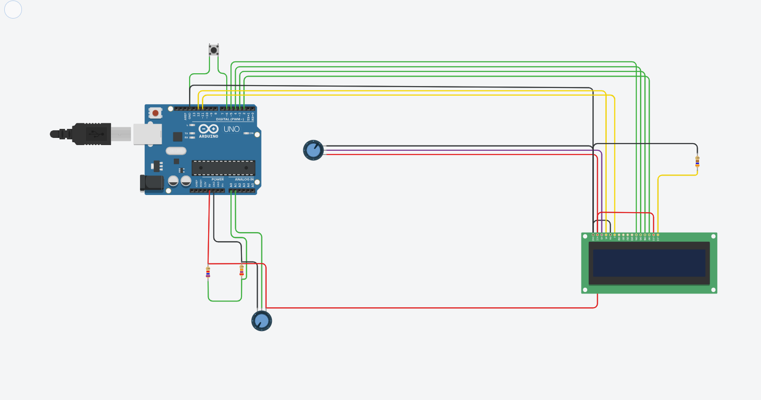

**Screenshot of execution**

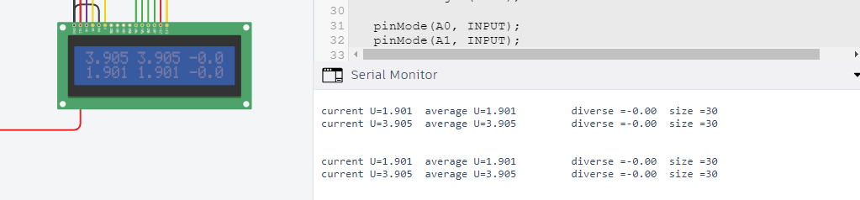

**Розрахунки:**



**R2 = R1 * (К - 1)**

**R2 = 7567 * (4.44 – 1) = 26030.48**

Найближче значення номіналу E6

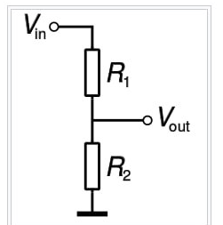

$$I=\frac{U}{R1+R2}\sim 0,00015A$$

**Висновок:**

Під час даної роботи ми вивчили, що таке «брязкіт» кнопки і як його позбутись, чим погане використання delay() і який існує алгоритм покращення. Вивчили яка частина МК відповідає за вимірювання аналогових сигналів. Навчилися моделювати, а також проектувати схему Arduino. Також відповіли на запитання чому виникає похибка вимірювання аналогових сигналів, від чого вона залежить, та як ми можемо її мінімізувати.